Tillsynsbegäran – information om höga naturvärden och fridlysta arter i avverkningsanmälan A 35468-2025 i Munkedals kommun

Detta dokument behandlar höga naturvärden i avverkningsanmälan A 35468-2025 i Munkedals kommun. Denna avverkningsanmälan inkom 2025-07-17 15:50:55 och omfattar 16,5 ha.

Vi begär härmed att Skogsstyrelsen fattar beslut enligt miljöbalken som säkerställer att skogens höga naturvärden bevaras samt säkerställer att EU-lagstiftning efterlevs och att artskyddsbrott förhindras. Vi önskar även ta del av de ställningstaganden och beslut som myndigheterna meddelar till följd av aktuell avverkningsanmälan och föreningens inlaga (se 34 § förvaltningslagen).

Nedan beskrivs fynd av naturvårdsarter och fridlysta arter som gjorts i det avverkningsanmälda området. I BILAGA 1 finns artfakta om fridlysta och rödlistade arter.

# Naturvårdsarter

I avverkningsanmälan har följande 25 naturvårdsarter hittats: jättemusseron (VU), kolflarnlav (NT), nordtagging (NT), spillkråka (NT, §4), tallticka (NT), vedtrappmossa (NT), barkticka (S), bronshjon (S), dropptaggsvamp (S), fällmossa (S), granbarkgnagare (S), guldlockmossa (S), havstulpanlav (S), jättesvampmal (S), kattfotslav (S), korallblylav (S), kornknutmossa (S), mindre märgborre (S), platt fjädermossa (S), purpurmylia (S), rävticka (S), stor aspticka (S), vedticka (S), vågbandad barkbock (S) och tjäder (§4). Av dessa är 6 rödlistade. För rödlistade arter har rödlistekategorin angivits inom parentes. Arter som är signalarter enligt Skogsstyrelsen har markerats med (S). För fridlysta arter anges även paragrafen i Artskyddsförordningen som arten är fridlyst enligt.

De påträffade naturvårdsarterna är ett tydligt kvitto på att detta rör sig om en skog med höga naturvärden. I Figur 1 visas en karta över det avverkningsanmälda området, där samtliga fyndplatser för naturvårdsarter som finns registrerade på Artportalen har markerats.

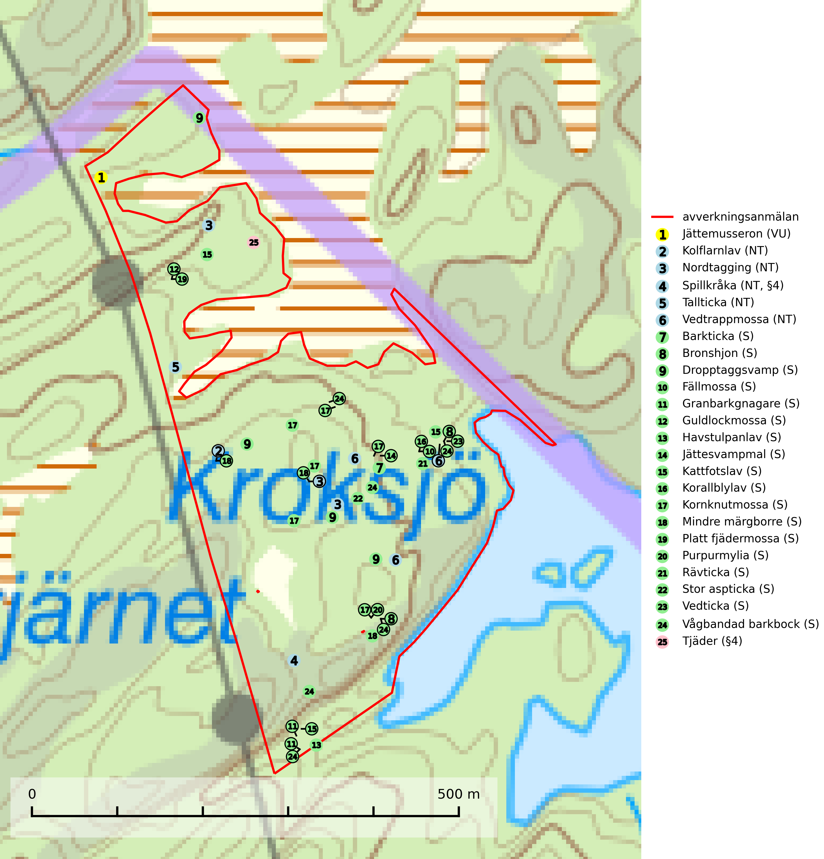

Figur 1. Fyndplatser för naturvårdsarter i det avverkningsanmälda området (röd linje). Markörer utan svart kant är placerade på fyndplatsen. Markörer med svart kant är placerade vid sidan av fyndplatsen och har ett svart streck som visar fyndplatsens exakta position. Kartans mittpunktskoordinat är N 6524006, E 312887 i SWEREF 99 TM.

**Fällmossa** indikerar i stort sett alltid områden med höga naturvärden, skog med lång kontinuitet, gamla träd, hög luftfuktighet och stabila förhållanden. Sporkapslar finnar man enbart på extra skyddsvärda lokaler (Nitare & Skogsstyrelsen, 2019).

**Havstulpanlav** är en mycket bra signalart som överallt indikerar skogsbestånd med höga naturvärden. Den växer främst på barken av lövträd i gamla, skuggiga och fuktiga skogsmiljöer, men förekommer relativt ofta även på äldre gran i sumpskog (Nitare & Skogsstyrelsen, 2019).

**Jättemusseron (VU)** bildar mykorrhiza med tall, i äldre lavtallskog och hällmarkstallskog. Den visar på såväl sandtallskogar som hällmarkstallskogar med långvarig tallkontinuitet och svampen är sannolikt en kvarleva (relikt) på sina samtliga växtplatser. Arten är placerad högst upp i Skogsstyrelsens värdepyramid för bedömning av skog med höga naturvärden och slutavverkning bör tills vidare undvikas i skogsbestånd där arten är känd. Jättemusseron är globalt rödlistad som sårbar (VU) och Sverige och Norge har sannolikt merparten av den europeiska populationen och därmed ett särskilt ansvar för dess bevarande (IUCN, 2025; SLU Artdatabanken, 2024; Nitare & Skogsstyrelsen, 2019).

**Kattfotslav** är en mycket god signalart i hela sitt svenska utbredningsområde och skogsbestånd med kattfotslav är alltid värdefulla ur naturvårdssynpunkt. Arten indikerar dels ett mikroklimat med konstant hög luftfuktighet, dels kontinuitet av äldre träd och god trädslutenhet. Trots att den är vanligare i sydvästra Sverige växer den enbart i skogsbestånd med höga naturvärden. Den är känslig för skogliga ingrepp som kan förändra lokal- och mikroklimat (Nitare & Skogsstyrelsen, 2019).

**Kolflarnlav (NT)** är brandberoende och växer nästan uteslutande på kolad hård kärnved av tall. Etableringen verkar ske först 100–300 år efter brand och nytt substrat nybildas i mycket begränsad omfattning. Avverkning av tallskog av naturskogskaraktär med spår av återkommande bränder är ett hot och mängden lämplig ved att växa på för arten minskar dels på grund av naturlig nedbrytning men framförallt på grund av att det förstörs i samband med slutavverkningar, gallringar och markberedning. Såväl kolflarnlav som mörk kolflarnlav har glänsande bålfjäll och förekommer främst i tall- och blandbarrskogar av naturskogskaraktär med spår av återkommande bränder. Skogar som dessa hyser höga biologiska värden och bör skyddas (SLU Artdatabanken, 2024).

**Korallblylav** växer på bark av asp, ask, rönn, sälg, bok och lönn och signalerar överallt skogsbestånd med höga naturvärden och den följs nästan alltid av andra ovanliga och rödlistade arter. Den indikerar hög och jämn luftfuktighet och växer främst i områden med lång skoglig kontinuitet där det funnits ett ständigt inslag av gamla lövträd (SLU Artdatabanken, 2024; Nitare & Skogsstyrelsen, 2019).

**Kornknutmossa** växer främst på grova lågor i sumpskog och myrkanter och indikerar miljöer med rik och jämn tillgång på fuktigt liggande ved. En typisk växtplats i södra Sverige är naturskogsartad gransumpskog. Samtliga skogsskötselåtgärder på eller i omedelbar närhet av lokalerna utgör ett hot. Fragmenteringen av skogslandskapet liksom minskad mängd död ved är ett långsiktigt hot mot denna art (SLU Artdatabanken, 2024; Nitare & Skogsstyrelsen, 2019).

**Mindre märgborre** är en signalart för tallskog med höga naturvärden och betraktas tillsammans med skarptandad barkborre (NT) som nyckelarter för ett antal sällsynta åtgärdsprogramsarter som är beroende av deras gångsystem. Bland dessa kan nämnas avlång barkborre (VU), *Corticeus longulus* (VU), tallbarksvartbagge (VU), tallgångbagge (VU) och cholodkovskys bastborre (NT). Den mindre märgborrens måsvingeliknande gnaggångar är lätta att känna igen och hittas ofta på grova tallgrenar på marken. Rika förekomster av främst mindre märgborre men även skarptandad barkborre (NT) är en signal för artrikedom och inventeringar har visat att det är i skogar med en naturlig självgallring som det skapas förutsättningar för dessa arter samt de efterföljande åtgärdsprogramsarterna. Tallskogar med stark förekomst av mindre märgborre och skarptandad barkborre bör avsättas som reservat. Generellt bör hänsyn tas vid slutavverkning av talldominerad skog så att avverkningsrester som gren- och toppdelar lämnas (Pettersson, 2014; Hedgren, 2012; Gunnarsson m fl., 1999).

**Nordtagging (NT)** växer främst på tallågor av grövre dimensioner och påträffas huvudsakligen i äldre skog som inte kalavverkats. Nordtaggingen missgynnas av att områden med äldre tallskog har minskat starkt. Bekämpning av skogsbränder, samtidigt som skogsbruket omvandlar naturligt glesa tallbestånd till likartade och betydligt tätare bestånd, har missgynnat arten. Bristen på gamla tallågor utgör på sikt ett allvarligt hot och återskapandet av lämpliga biotoper tar mycket lång tid. Områden med olikåldriga bestånd av tall och med stort inslag av äldre träd bör undantas från skoglig produktion (SLU Artdatabanken, 2024).

**Purpurmylia** indikerar mycket hög och jämn fuktighet, både i substratet och i luften, samt kalkfattiga och fukthållande underlag. Förekomster i skog signalerar höga naturvärden. Arten kräver i låglandet äldre skog med riklig tillgång på grova lågor som fått ligga länge i skugga och i kontakt med fuktig mark (Nitare & Skogsstyrelsen, 2019).

**Stor aspticka** är knuten till gamla levande aspar och orsakar karaktäristiska inbuktningar i stammen (så kallad nekroser). Slutavverknings- och gallringsåtgärder i löv- och blandskogsbestånd som innebär att tillgången på grov asp minskar är ett hot mot arten. Det är viktigt att äldre aspar och aspbestånd sparas och för att gynna arten på sikt bör aspinslagen i t.ex. bergbranter, raviner, skogsbryn och kring äldre odlingsmarker generellt sparas i större utsträckning än vad som görs idag (SLU Artdatabanken, 2024; Nitare & Skogsstyrelsen, 2019).

**Tallticka (NT)** uppträder först på tallar som är 100–150 år gamla men är vanligast på träd som är runt 150–200 år eller äldre. I skogslandskapet är den främst knuten till tallnaturskogar och restbiotoper med biologiskt gamla träd och signalerar vanligtvis skyddsvärda tallbestånd med höga naturvärden (SLU Artdatabanken, 2023; Nitare & Skogsstyrelsen, 2019).

**Vedtrappmossa (NT)** växer på död ved, främst i gammal granskog. Den förekommer knappast alls i fjällnära barrskogar utan finns i skogslandskapet nedom fjällen och framför allt i landets södra delar är den en mycket bra signalart för barrnaturskog med höga naturvärden. Skogsavverkning och brist på grov död ved i skogen är de allvarligaste hoten och den överlever inte kalhyggesbruk. Lokaler med sluten granskog, tillräckligt stora för att säkerställa ett kontinuerligt tillskott på grova lågor, bör undantas från storskaligt skogsbruk (SLU Artdatabanken, 2024).

# Fridlysta arter

Följande fridlysta arter har sina livsmiljöer och växtplatser i den avverkningsanmälda skogen: spillkråka (NT, §4) och tjäder (§4).

Observera att medlemsländerna är skyldiga att agera i enlighet med EU:s fågeldirektiv där det uttryckligen står att direktivet gäller för fåglar samt för deras ägg, bon och **livsmiljöer** (artikel 1). Vidare att de åtgärder som vidtas inte får leda till en försämring av den nuvarande situationen beträffande bevarandet av de fågelarter som avses i artikel 1 (artikel 13). Fågeldirektivet är styrande för tillsynsansvariga myndigheters ärendehantering, ställningstaganden och beslutsfattande.

**Spillkråka (NT, §4)** är rödlistad som nära hotad och ingår i bilaga 1 i EU:s fågeldirektiv. Den minskar i population på grund av minskad tillgång på lämpliga bo- och födoträd och minskad födotillgång. Spillkråkans minskningstakt har uppgått till 19 (24–10) % under de senaste 15 åren. Minskningstakten för den svenska populationen bedöms vara nära gränsvärdet för Sårbar (VU) (A2bc). Skogsbruk med korta omloppstider och täta, homogena ungskogar utgör det största hotet, (SLU Artdatabanken, 2023).

**Tjäder (§4)** är en utpräglad skogsfågel knuten till större sammanhängande barrskogsområden. Tupparna och hönorna utnyttjar till viss del olika miljöer, och habitatvalet varierar dessutom mellan olika delar av året. För att det ska finnas livskraftiga tjäderbestånd krävs funktionella skogslandskap med en blandning av uppvuxen, gles och luckig skog, täta sumpskogar, myrar och andra små våtmarker. Arten försvinner när skogen fragmenteras och den sammanlagda arealen hyggen och andra öppna områden blir för stor. Ett småskaligt och försiktigt virkesuttag genom hyggesfria metoder kan i vissa fall vara möjligt i området inom 200 m från lekcentrum. Längre ut från lekcentrum, inom 200–500 m bör den avverkade ytan inte överskrida 1 hektar för att undvika alltför stora och snabba förändringar (Skogsstyrelsen, 2019).

I BILAGA 1 finns mer detaljerad information om ekologi samt krav på livsmiljö hos fridlysta arter.

BILAGA 1 –  
Fridlysta och rödlistade arter

# Mindre märgborre – ekologi samt krav på livsmiljön

Mindre märgborre är en signalart för tallskog med höga naturvärden och kan lätt konstateras genom sina karaktäristiska måsvingeliknande gnagspår som ofta hittas på grova tallgrenar på marken. Mindre märgborre betraktas tillsammans med skarptandad barkborre (NT) som nyckelarter, eftersom en rad sällsynta efterföljande arter är beroende av deras gångsystem. Bland dessa kan nämnas åtgärdsprogramsarterna avlång barkborre (VU), *Corticeus longulus* (VU), tallbarksvartbagge (VU), tallgångbagge (VU) och cholodkovskys bastborre (NT) (Pettersson, 2014; Gunnarsson m fl., 1999).

Tallskogar tillhör de livsmiljöer som förändrats i stor skala, där många kvadratmil har omvandlats till unga produktionsskogar. I sådana skogar saknas förutsättningar för de ovannämnda sällsynta barkborrarna och alltmer kunskap tyder på att skogsbrukets omvandling av skogslandskapet, missgynnar åtgärdsprogrammets arter även inne i skyddade områden (Hedgren, 2012; Hedgren m.fl., 2010; Wikars m.fl., 2010; Wikars, 2009). Orsaken är sannolikt att dagens intensiva skogsbruk trivialiserar faunan på nydöda träd. Detta sker genom att generalister förökas upp i sådan grad i den brukade skogen att dessa även kommer att dominera i de för hållandevis små och fragmenterade områden som avsätts för naturvård (Appelqvist, 2005; Janzen, 1983; Ås, 1999).

Ett tydligt exempel på en generalist som gynnas av dagens skogsbruk är större märgborre på nydöd tall. Denna utvecklas förutom i vindfällen gärna i avverkningsavfall, inklusive avverkningsstubbar och röjningsstammar. Därmed har den större märgborren möjlighet att upprätthålla stora och stabila populationer på huvuddelen av landets skogsmark, vilket leder till en trivialisering av faunan. Större märgborre inverkar sannolikt direkt negativt på arter som tolvtandad barkborre (EN) och avlång barkborre (VU), och indirekt på de som är gynnade av blånadssvampar, dvs. följearter till framförallt mindre märgborre och skarptandad barkborre (NT). De barkborrar som missgynnas av större märgborre är i mycket högre grad gynnade av tallar som dör genom självgallring, dvs. i normalfallet skog som inte används till skogsproduktion (Pettersson, 2014; Wikars, skriftl.).

Rika förekomster av främst mindre märgborre men även skarptandad barkborre (NT) är en signal för artrikedom och inventeringar har visat att det är i skogar med en naturlig självgallring som det skapas förutsättningar för dessa arter samt de efterföljande åtgärdsprogramsarterna (Pettersson, 2014; Hedgren, 2012). Tallskogar med stark förekomst av mindre märgborre och skarptandad barkborre bör avsättas som reservat. Generellt bör hänsyn tas vid slutavverkning av talldominerad skog så att avverkningsrester som gren- och toppdelar (s.k. GROT) lämnas (Pettersson, 2014).

## Referenser – mindre märgborre

Appelqvist, T., 2005. *Naturvårdsbiologisk forskning. Underlag för områdesskydd i landskapet.* Naturvårdsverket, Rapport 5452.

Gunnarsson, B., Pettersson, R. B., Hake, M. och Hultengren, S. & Sjöberg, K., 1999. *Spindlar och skalbaggar som indikatorer i barrskog.* Skog & Forskning, Nr. 2/99, s. 46–51.

Hedgren, O., 2012. *Hotade insekter på tallved i Dalarna.* Länsstyrelsen Dalarna, Naturvårdsenheten. Rapport 2012:16.

Hedgren, O. 2010. *Vedinsekter i tallskog och på brandfält i Värmland.* Länsstyrelsen Värmland, Stencil, 39 s.

Janzen, D. H., 1983. *No park is an island: Increase in interference from outside as park size decreases*. Oikos 41: 402–410.

Jonsell, M., Weslien, J. & Ehn ström, B., 1998. *Substrate requirements of red-listed saproxylic invertebrates in Sweden*. Biodiversity and Conserv. 7: 749–764.

Pettersson, R. B., 2014). *Åtgärdsprogram för skalbaggar på nyligen död tall, 2014–2018.* Rapport 6599. Bromma: Naturvårdsverket.

Wikars, L.-O., Hansson, J. & Hedgren, O., 2010. *Inventering av vedlevande skalbaggar – tallskogar i Örebro län.* Länsstyrelsen i Örebro län, publ.nr. 2010:2.

Wikars, L.-O., 2009. *Vedskalbaggar i Hamra nationalpark, Gävleborgs län.* Länsstyrelsen Gävleborg, Rapport 2009:14.

# Spillkråka – ekologi samt krav på livsmiljön

Spillkråka (NT) är rödlistad som nära hotad, fridlyst enligt §4 Artskyddsförordningen och ingår i bilaga 1 i EU:s fågeldirektiv. Spillkråka lever i både barr- och blandskog liksom i ren lövskog. De tätaste populationerna tenderar att finnas i äldre, variationsrik blandskog med gott om död ved och gamla träd.

Varje par utnyttjar 400–1000 hektar skog beroende på skogens kvalitet. En minskning av populationen pågår på grund av minskad tillgång på lämpliga bo- och födoträd och minskad födotillgång. Spillkråkans minskningstakt har uppgått till 19 (24–10) % under de senaste 15 åren. Minskningstakten för den svenska populationen bedöms vara nära gränsvärdet för Sårbar (VU) (A2bc). Skogsbruk med korta omloppstider och täta, homogena ungskogar utgör det största hotet (Artdatabanken 2023).

## Referenser – spillkråka

SLU Artdatabanken, 2021. *Artfaktablad. Naturvård – artfakta.* SLU Artdatabanken, Uppsala

# Tjäder – ekologi samt krav på livsmiljön

Tjäder (§4) är en utpräglad skogsfågel knuten till större sammanhängande barrskogsområden. Tupparna och hönorna utnyttjar till viss del olika miljöer, och habitatvalet varierar dessutom mellan olika delar av året. För att det ska finnas livskraftiga tjäderbestånd krävs funktionella skogslandskap med en blandning av uppvuxen, gles och luckig skog, täta sumpskogar, myrar och andra små våtmarker (Skogsstyrelsen, 2019).

Arten försvinner när skogen fragmenteras och den sammanlagda arealen hyggen och andra öppna områden blir för stor. Ett småskaligt och försiktigt virkesuttag genom hyggesfria metoder kan i vissa fall vara möjligt i området inom 200 m från lekcentrum. Längre ut från lekcentrum, inom 200–500 m bör den avverkade ytan inte överskrida 1 hektar för att undvika alltför stora och snabba förändringar (Skogsstyrelsen, 2019).

## Referenser – tjäder

Skogsstyrelsen, 2019. *Vägledning för hänsyn till fåglar – tjäder.* https://www.skogsstyrelsen.se/globalassets/lag-och-tillsyn/artskydd/vagledningar-for-hansyn-till-faglar/tjader-vagledning-hansyn2.pdf